Hồ sơ giải pháp
Meeting Room Booking System
Version 1.0
Documents write by
Tin Nguyen

Mục lục
1. Giới thiệu 3
i. Tổng quan 3
ii. Người dùng của hệ thống hiện thời 3
iii. Môi trường hoạt động hiện thời 3
2. Giải pháp cho hệ thống quản lý phòng họp online (MRBS) 3
a. Tổng quan 3
b. Danh sách tính năng dự kiến phát triển cho hệ thống tương lai 5
c. Người dùng hệ thống tương lai 7
d. Môi trường hoạt động trong tương lai 7

Giới thiệu
Tài liệu này mô tả hiện trạng hệ thống quản lý các phòng họp dành cho sinh viên và giảng viên khoa IT trường DHDL Văn Lang (sau đây gọi là dự án MRBS). Hiện tại, sau đây là những mong muốn thay đổi cho hệ thống quản lý các phòng họp trong tương lai của MRBS. Đồng thời, tài liệu này đưa ra giải pháp tổng thể cho hệ thống quản lý dự án MRBS đặc thù dành riêng cho khoa IT bao gồm:
- Quản lý thông tin nhóm người dùng.
- Quản lý thông tin người dùng.
- Import thông tin.
- Quản lý phòng.
- Quản lý gửi e-mail.
- Quản lý người mượn phòng.
- Thống kê tình hình sử dụng phòng.

- Mô tả hệ thống quản lý dự án phòng họp hiện thời

Tổng quan
Hiện tại các dự án phong hop tại Khoa IT được quản lý bằng hình thức thủ công do nhân viên quản lý khoa chịu trách nhiệm thực hiện và giám sát.
Việc quản lý các dự án bằng những hệ thống riêng biệt như thế có những hạn chế sau:
- Không thể theo dõi tình trạng của một và nhiều phòng một cách tổng thể.
- Khó khăn trong việc quản lý và thống kê tình hình sử dụng phòng, quản lý người dùng,...

Người dùng của hệ thống hiện thời
Người dùng | Diễn giải
Sinh viên | Được quyền mượn phòng họp.
Giảng viên | Được quyền mượn phòng họp.
Nhân viên quản lý phòng | Giám sát việc cho mượn phòng.

Môi trường hoạt động hiện thời
Hầu như việc mượn phòng họp được thực hiện thủ công tại khoa IT và người chịu trách nhiệm giám sát hiện tại là nhân viên quản lý phòng. Bởi vì thế việc theo dõi tình hình sử dụng phòng gặp khá nhiều khó khăn, tốn nhân công cho việc quản lý hiện tại, không thể thống kê tình hình sử dụng…

Giải pháp cho hệ thống quản lý phòng họp online (MRBS)

Tổng quan
Hệ thống quản lý phòng họp online (Meeting Room Booking System - MRBS) cho phép khoa IT có thể quản lý các phòng họp của mình một cách tổng thể: từ việc quản lý người mượn, quản lý tình hình sử dụng phòng, quản lý tình trạng phòng.

Tổng thể hệ thống như sau:

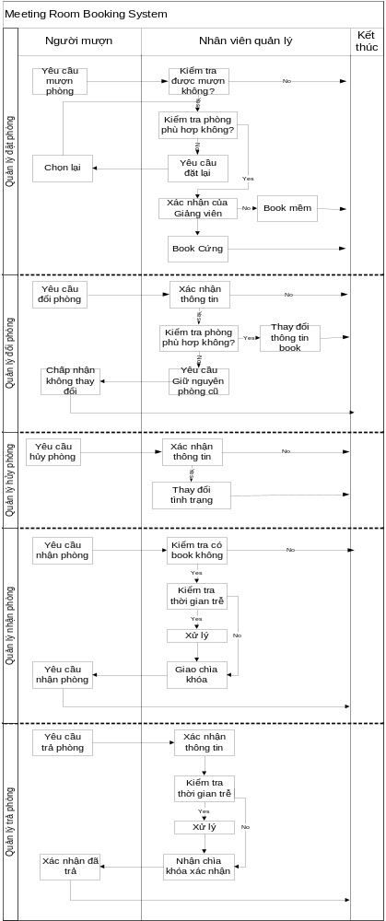

Danh sách tính năng dự kiến phát triển cho hệ thống tương lai
Mã | Tính năng |  |  |  | Mô tả |  |  | Ưu tiên
1 | Quản lý thông tin nhóm người dùng (CRM)
1.01 | Tìm kiếm |  |  |  | Chương trình cho phép tìm kiếm thông tin nhóm người dùng trong hệ thống. Ví dụ như tìm kiếm nhóm giảng viên, tìm kiếm nhóm sinh viên…. |  |  | Cao
1.02 | Xem |  |  |  | Chương trình cho phép xemthông tin nhóm người dùng trong hệ thống. Ví dụ như xem thông tin nhóm giảng viên, xem thông tin nhóm sinh viên…. |  |  | Cao
1.03 | Thêm |  |  |  | Chương trình cho phép thêm thông tin nhóm người dùng trong hệ thống. Ví dụ như thêm nhóm giảng viên, thêm nhóm sinh viên…. |  |  | Cao
1.04 | Sửa |  |  |  | Chương trình cho phép sửa thông tin nhóm người dùng trong hệ thống. Ví dụ như sửa thông tin nhóm giảng viên, sửa thông tin nhóm sinh viên…. |  |  | Cao
1.05 | Xóa |  |  |  | Chương trình cho phép xóa thông tin nhóm người dùng trong hệ thống. Ví dụ như xóa nhóm giảng viên, xóa nhóm sinh viên…. |  |  | Cao
1.06 | Cập nhật thông tin người dùng |  |  |  | Chương trình cho phép cập nhật thông tin nhóm người dùng trong hệ thống. Ví dụ như cập nhật thông tin nhóm giảng viên, cập nhật thông tin nhóm sinh viên…. |  |  | Trung bình
2 | Quản lý thông tin người dùng
2.01 | Tìm kiếm |  |  |  | Chương trình cho phép tìm kiếm thông tin người dùng trong hệ thống. Ví dụ như tìm kiếm giảng viên, tìm kiếm sinh viên…. |  |  | Cao
2.02 | Xem |  |  |  | Chương trình cho phép xem thông tin người dùng trong hệ thống. Ví dụ như xem thông tin giảng viên, xem thông tin sinh viên…. |  |  | Cao
2.03 | Thêm |  |  |  | Chương trình cho phép thêm thông tin người dùng trong hệ thống. Ví dụ như thêm thông tin giảng viên, thêm thông tin sinh viên…. |  |  | Cao
2.04 | Sửa |  |  |  | Chương trình cho phép sửa thông tin người dùng trong hệ thống. Ví dụ như sửa thông tin giảng viên, sửa thông tin sinh viên…. |  |  | Cao
2.05 | Xóa |  |  |  | Chương trình cho phép xóa thông tin người dùng trong hệ thống. Ví dụ như xóa thông tin giảng viên, xóa thông tin sinh viên…. |  |  | Cao
2.06 | Đổi mật khẩu |  |  |  | Chương trình cho phép người dùng thay đổi mật khẩu trong hệ thống. |  |  | Trung bình
2.07 |  | Đăng nhập |  |  |  | Chương trình cho phép người dùng đăng nhập vào hệ thống.
2.08 |  | Đăng xuất |  |  |  | Chương trình cho phép người dùng đăng xuất khỏi hệ thống.
2.09 |  | Tạo tài khoản cho người dùng |  |  |  | Chương trình cho phép nhân viên quản lý phòng tạo tài khoản cho người dùng.
3 Import thông tin
3.01 Phòng |  |  |  | Chương trình cho phép import thông tin phòng vào trong hệ thống.
3.02 Thông tin giảng viên |  |  |  | Chương trình cho phép import thông tin giảng viên vào trong hệ thống.
3.03 Thông tin sinh viên |  |  |  | Chương trình cho phép import thông tin sinh viên vào trong hệ thống.
4 | Quản lý phòng
4.01 | Tìm kiếm |  |  |  | Chương trình cho phép tìm kiếm thông tin phòng trong hệ thống. Ví dụ như tìm kiếm thông tin trạng thái phòng. |  |  | Cao
4.02 | Xem |  |  |  | Chương trình cho phép xem thông tin phòng trong hệ thống. Ví dụ như xem thông tin trạng thái phòng, xem tình hình sử dụng…. |  |  | Cao
4.03 | Thêm |  |  |  | Chương trình cho phép thêm thông tin phòng trong hệ thống. Ví dụ như thêm thông tin phòng, thêm tình hình sử dụng…. |  |  | Cao
4.04 | Sửa |  |  |  | Chương trình cho phép sửa thông tin phòng trong hệ thống. Ví dụ như sửa thông tin trạng thái phòng, thay đổi tình hình sử dụng…. |  |  | Cao
4.05 | Xóa |  |  |  | Chương trình cho phép xóa thông tin phòng trong hệ thống. Ví dụ như xóa thông tin trạng thái phòng. |  |  | Cao
4.06 | Đăng ký phòng |  |  |  | Chương trình cho phép người dùng đăng ký phòng trong hệ thống. Ví dụ như đăng ký phòng để họp nhóm. |  |  | Cao
4.07 |  | Thay đổi phòng |  |  |  | Chương trình cho phép người dùng thay đổi phòng trong hệ thống. Ví dụ như số lượng người tăng lên đột biến nên yêu cầu thay đổi phòng có sức chứa lớn hơn để tiện lợi cho việc họp.
4.08 |  | Hủy phòng |  |  |  | Chương trình cho phép người dùng hủy phòng trong hệ thống. Ví dụ như đăng ký phòng để họp nhóm nhưng vì lý do gì đó không thể đến họp được nên yêu cầu hủy phòng.
4.09 |  | Nhận phòng |  |  |  | Chương trình cho phép người dùng nhận phòng bằng cách quét thẻ sinh viên ngay trên hệ thống tại bàn làm việc của nhân viên quản lý phòng.
4.10 |  | Trả phòng |  |  |  | Chương trình cho phép người dùng trả phòng bằng cách quét thẻ sinh viên ngay trên hệ thống tại bàn làm việc của nhân viên quản lý phòng.
5 Quản lý gửi e-mail
5.01 Gửi e-mail tự động |  |  | Chương trình cho phép tự động gửi e-mail thông báo cho người dùng biết thông tin về tài khoản của mình, cảnh báo vi phạm của người dùng. Ví dụ như thông tin đóng tài khoản của người dùng, cảnh báo người dùng. |  |  |  | Cao
5.03 Tùy chỉnh nội dung e-mail |  |  | Chương trình cho phép tùy chỉnh e-mail thông báo thông tin về một số người dùng nào đó có thể bị đóng tài khoản hoặc có thể bị xử phạt nếu tiếp tục vi phạm. |  |  |  | Cao
6 Quản lý người mượn phòng
6.01 Quản lý vi phạm của người mượn |  |  | Chương trình đưa ra một số đề xuất cho nhân viên quản lý phòng xử lý vi phạm của người mượn. |  |  |  | Cao
6.02 Quản lý thông tin người mượn |  |  | Chương trình cho phép quản lý thông tin người mượn trên hệ thống. Ví dụ như cập nhật thông tin người dùng, lưu ý đối với 1 số người dùng bị vi phạm... |  |  |  | Cao
7 |  |  | Thống kê tình hình sử dụng phòng
7.01 | Giờ sử dụng |  |  |  | Chương trình cho phép thống kê tình hình số giờ sử dụng phòng trong hệ thống. |  |  | Cao
7.02 | Ngày sử dụng |  |  |  | Chương trình cho phép thống kê tình hình số ngày sử dụng phòng trong hệ thống. |  |  | Cao
7.03 | Người sử dụng |  |  |  | Chương trình cho phép thống kê tình hình số người sử dụng phòng trong hệ thống. |  |  | Cao

Người dùng hệ thống tương lai
Người dùng | Diễn giải
Nhân viên quản lý phòng | Bàn giao chìa khóa phòng cho người mượn/người trả, thống kê tình hình sử dụng phòng, đưa ra các hình thức xử phạt vi phạm…
Sinh viên | Được quyền mượn phòng (nếu có xác nhận của giảng viên thì sẽ có mức ưu tiên cao hơn).
Giảng viên | Được quyền mượn phòng và có quyền xác nhận các yêu cầu cảu sinh viên.

Môi trường hoạt động trong tương lai
Hệ thống MRBS được xây dựng trên nền Win Application, sử dụng các công nghệ của Microsoft
- Database: MS SQL Server 2005
- Win Application : .Net 4.0, Silverlight

